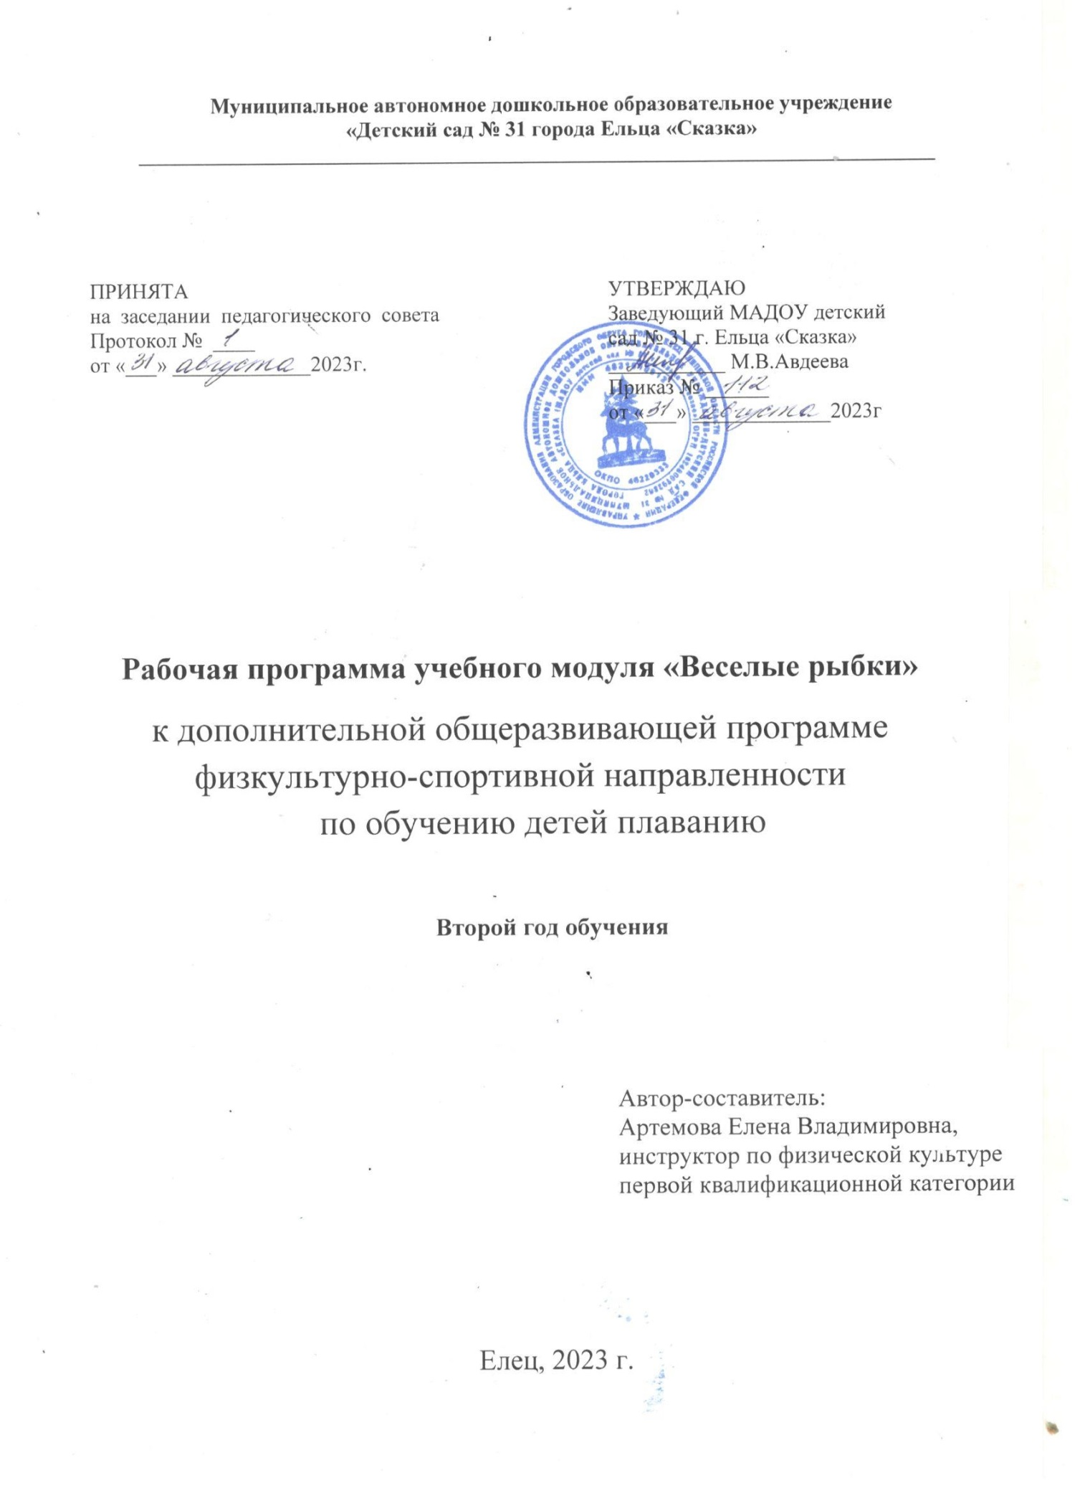

**Содержание**

I. Планируемые результаты освоения учебного модуля «Веселые рыбки»…3

II. Содержание учебного модуля «Веселые рыбки»…………………………..4

III. Тематическое планирование учебного модуля «Веселые рыбки»……....5

**I. Планируемые результаты освоения учебного модуля «Веселые рыбки»**

**(2- й год обучения**)

Планируемыми результатами освоения учебного модуля является формирование следующих знаний и умений:

**Дети должны знать:**

* сведения о значении занятий плаванием для здоровья и развития организма;
* о свойствах воды (прозрачность, поддерживающая сила);
* правила поведения в бассейне, вт.ч. вовремя занятия, при пользовании душем и т.д.;
* принадлежности для занятий плаванием;
* знакомство со спортивными способами плавания (демонстрация картинок, плакатов).

**Дети должны уметь:**

* вход в воду самостоятельно, окунаться приседая;
* передвижения в воде шагом: на носках; перекатом с пятки на носок; приставными шагами; мелким и широким шагом; с высоким подниманием колена; в полуприседе, с поворотами; с заданиями для рук, с остановкой по сигналу; спиной вперед; в чередовании с бегом; с выполнением движений руками брассом, кролем на груди и кролем на спине;
* передвижения в воде бегом: в колонне по одному, парами, «змейкой», со сменой темпа, со сменой ведущего, с высоким подниманием колена, челночный бег;
* передвижения прыжками: на обеих ногах, со сменой ног, на одной ноге, с поворотами кругом;
* выпрыгивания из воды;
* погружения в воду: до уровня шеи, подбородка, глаз; с головой; - задерживая дыхание на вдохе, делать выдох в воду;
* открывание глаз в воде;
* рассматривание и доставание предметов со дна;
* лежание на воде с опорой о поручень, о плавательную доску; «медуза», «звездочка», «стрелка»;
* движения ногами «кролем» на груди в упоре лежа на животе с поднятой головой и с выполнением выдоха в воду; лежа, держась за поручень, за плавательную доску;
* скольжение на груди без работы ног и с работой ног кролем с плавательной доской.

**Дети должны уметь использовать приобретённые умения в повседневной жизни:**

* выполняют правил поведения и мер безопасности в закрытых и открытых водоёмах;
* применяют полученные умения в экстремальной ситуации.

**II. Содержание учебного модуля«Веселые рыбки»**

Организация рабочего места, поддержание порядка во время работы; соблюдение правил безопасности труда и личной гигиены.

* Правила поведения в бассейне;
* Погружение лица в воду;
* Выдох (дуть на воду);
* Погружение в воду с головой;
* Лежание на груди с поддержкой;
* Погружение в воду с головой;
* Открывание глаз в воде;
* Лежание на спине с поддержкой;
* Игры в воде;
* Погружение в воду;
* Плавательные движения руками;
* Плавательные движения ногами;
* Глубокий вдох и продолжительный полный выдох;
* Плавательные движения ногами;
* Передвижение и ориентирование под водой;
* Безопорное положение в воде;
* Скольжение на груди;
* Плавательные движения ногами;
* Лежание на груди;
* Лежание на спине;
* Сидение на дне;
* Скольжение на груди;
* Скольжение на спине с поддержкой;
* Скольжение на груди, отталкиваясь от стенки бассейна;
* Передвижение по бассейну с выполнением гребков руками;
* Скольжение с доской;
* Полный выдох после погружения в воду;
* Лежание на груди и на спине.

**III. Тематическое планирование учебного модуля «Веселые рыбки» (2- й год обучения)**

|  |  |  |  |  |
| --- | --- | --- | --- | --- |
| Месяц | №  занятия | Дата занятия | Тема  модуля | **Цели и задачи** |
| Сентябрь | 1-2 |  | Правила  поведения в бассейне | Напомнить детям о правилах поведения в бассейне и на воде; упражнять в ходьбе с высоким подниманием колен; учить делать выдох в воду; воспитывать выдержку. |
| 3-4 |  | Погружение лица в воду | Учить детей погружать лицо в воду; упражнять в ходьбе по бассейну с отгребанием воды руками; воспитывать смелость. |
| Октябрь | 5-6 |  | Выдох (дуть на воду) | Продолжать учить детей погружать лицо в воду; делать выдох (дуть на воду); упражнять в ходьбе впереди назад, преодолевая сопротивление воды; приучать действовать организованно, не толкать друг друга. |
| 7-8 |  | Погружение в воду с головой | Учить детей погружаться в воду с головой; продолжать учить отрывать ноги от дна; упражнять в ходьбе с наклоном туловища вперед; воспитывать смелость. |
| 9-10 |  | Лежание на груди с поддержкой | Учить детей подпрыгивать и падать  на воду; учить лежать на груди с поддержкой; воспитывать умение выполнять правило: помогать товарищам, не мешать выполнять упражнения. |
| 11-12 |  | Выдох в воду | Продолжать приучать детей не бояться погружаться в воду, вытирать лицо руками после погружения; учить выполнять выдох в воду; закреплять умение энергично выполнять движения; воспитывать смелость. |
| Ноябрь | 13-14 |  | Погружение в воду с головой | Продолжать учить детей лежать на груди с поддержкой; упражнять в погружении в воду с головой; рассматривать предметы в воде; активизировать внимание детей. |
| 15-16 |  | Открывание глаз в воде | Продолжать учить детей доставать игрушки со дна, открывая глаза в воде; упражнять в правильном выдохе; использовать разновидности ходьбы, бега, прыжков; воспитывать дисциплинированность. |
| 17-18 |  | Лежание на спине с поддержкой | Учить детей лежать на спине с поддержкой; упражнять в продолжительном выдохе в воду; воспитывать настойчивость. |
| 19-20 |  | Игры в воде | Продолжать учить детей доставать предметы со дна; учить двигаться вправо, влево с выполнением различных заданий; воспитывать умение слушать указания взрослого. |
| Декабрь | 21-22 |  | Погружение в воду | Продолжать учить детей погружаться в воду, выполняя задания; упражнять в правильном вдохе-выдохе; воспитывать смелость. |
| 23-24 |  | Погружение в воду | Продолжать учить детей погружаться в воду, выполняя задания; упражнять в правильном вдохе-выдохе; воспитывать смелость. |
| 25-26 |  | Плавательные движения руками | Учить детей выполнять плавательные движения руками; продолжать учить лежать на спине; упражнять в беге змейкой; воспитывать умение выполнять правило: в воде не толкать товарища. |
| 27-28 |  | Плавательные движения руками | Продолжать учить детей выполнять плавательные движения руками; продолжать учить лежать на спине; упражнять в беге змейкой; воспитывать умение выполнять правило: в воде не толкать товарища. |
| Январь | 29-30 |  | Плавательные движения ногами | Учить детей активно работать прямыми ногами; выполнять упражнения в различном темпе; правильно делать выдох; воспитывать организованность. |
| 31-32 |  | Глубокий вдох и продолжительный полный выдох | Продолжать формировать умение делать глубокий вдох и продолжительный полный выдох; подготавливать к выполнению скольжения на груди (ходьба, держась за доску руками); воспитывать желание заниматься. |
| 33-34 |  | Глубокий вдох и продолжительный полный выдох | Продолжать формировать умение делать глубокий вдох и продолжительный полный выдох; подготавливать к выполнению скольжения на груди (ходьба, держась за доску руками); воспитывать желание заниматься. |
| 35-36 |  | Плавательные движения ногами | Продолжать разучивать движения ногами; упражнять в ходьбе по бассейну, держась руками за доску; воспитывать умение слушать взрослого. |
| Февраль | 37-38 |  | Плавательные движения ногами | Продолжать разучивать движения ногами; упражнять в ходьбе по бассейну, держась руками за доску; воспитывать умение слушать взрослого. |
| 39-40 |  | Передвижение и ориентирование под водой | Учить детей передвигаться и ориентироваться под водой; лежать на воде с поддержкой; учить подныривать в обруч, лежащий на воде; воспитывать инициативу и находчивость. |
| 41-42 |  | Безопорное положение в воде | Учить детей принимать безопорное положение в воде; двигаться в воде прямо, боком; упражнять в работе ног; воспитывать настойчивость. |
| 43-44 |  | Скольжение  на груди | Учить детей выполнять скольжение на груди; продолжать закреплять умение погружаться в воду с головой, открывать глаза в воде; двигаться в воде в разных направлениях; приучать детей действовать по сигналу. |
| Март | 45-46 |  | Скольжение  на груди | Учить детей выполнять скольжение на груди; продолжать закреплять умение погружаться в воду с головой, открывать глаза в воде; двигаться в воде в разных направлениях; приучать детей действовать по сигналу. |
| 47-48 |  | Плавательные движения ногами | Отрабатывать движения ногами; продолжать открывать глаза в воде, замечать находящиеся на дне предметы, доставать их; воспитывать интерес к занятиям. |
| 49-50 |  | Лежание на груди | Закреплять умение лежать на  груди; продолжать учить детей свободно ориентироваться в воде; выполнять упражнения, меняя направление; воспитывать организованность. |
| 51-52 |  | Лежание на спине | Закреплять умение лежать на спине; подготавливать к разучиванию движений руками; приучать ориентироваться в воде во время движения. |
| Апрель | 53-54 |  | Лежание на спине | Закреплять умение лежать на спине; подготавливать к разучиванию движений руками; приучать ориентироваться в воде во время движения. |
| 55-56 |  | Сидение на дне | Продолжать учить скольжению на груди; учить детей садиться на дно, держась за бортик руками; объяснить, что вода выталкивает тело; воспитывать смелость. |
| 57-58 |  | Лежание на груди и на спине | Продолжать учить детей лежать на груди и на спине; погружаться в воду после прыжков; тренировать в выполнении упражнений в ускоренном темпе; развивать силу мышц. |
| 59-60 |  | Полный выдох после погружения в воду | Совершенствовать умение делать полный выдох после погружения в воду; упражнять в доставании предметов со дна; упражнять в свободном передвижении по бассейну; воспитывать выносливость. |
| Май | 61-62 |  | Полный выдох после погружения в воду | Совершенствовать умение делать полный выдох после погружения в воду; упражнять в доставании предметов со дна; упражнять в свободном передвижении по бассейну; воспитывать выносливость. |
| 63-64 |  | Скольжение на груди | Тренировать в скольжении на груди, отталкиваясь от стенки бассейна; разучивать движения руками; упражнять в доставании предметов со дна; воспитывать организованность. |
| 65-66 |  | Скольжение на груди | Тренировать в скольжении на груди, отталкиваясь от стенки бассейна; разучивать движения руками; упражнять в доставании предметов со дна; воспитывать организованность. |
| 67-68 |  | Скольжение на спине с поддержкой | Продолжать учить задерживать дыхание на 4-5 сек; разучивать скольжение на спине с поддержкой; продолжать учить садиться на дно, держась за бортик руками; воспитывать смелость. |
| Июнь | 69-70 |  | Скольжение на спине с поддержкой | Учить скольжению на спине, с поддержкой; тренировать в выполнении упражнений на дыхание; воспитывать настойчивость. |
| 71-72 |  | Скольжение на груди, отталкиваясь от стенки бассейна | Продолжать учить скольжению на груди, отталкиваясь от стенки бассейна; упражнять в погружении в воду с выдохом; развивать умение ориентироваться в воде. |
| 73-74 |  | Скольжение на груди, отталкиваясь от стенки бассейна | Продолжать учить скольжение на груди, отталкиваясь от стенки бассейна; упражнять в погружении в воду с выдохом; развивать умение ориентироваться в воде. |
| 75-76 |  | Передвижение по бассейну с выполнением гребков руками | Продолжать разучивать движения ногами, держась за бортик; учить передвижению по бассейну с выполнением гребков руками; приучать помогать товарищам. |
| Июль | 77-78 |  | Передвижение по бассейну с выполнением гребков руками | Продолжать разучивать движения ногами, держась за бортик; учить передвижению по бассейну с выполнением гребков руками; приучать помогать товарищам. |
| 79-80 |  | Скольжение с доской | Познакомить детей с упражнением «Звездочка»; продолжать учить скольжению с доской; воспитывать уверенность в своих силах. |
| 81-82 |  | Скольжение с доской | Познакомить детей с упражнением «Звездочка»; продолжать учить скольжению с доской; воспитывать уверенность в своих силах. |
| 83-84 |  | Полный выдох после погружения в воду | Учить детей делать полный выдох после погружения в воду;  упражнять в доставании предметов со дна; воспитывать настойчивость. |
| Август | 85-86 |  | Полный выдох после погружения в воду | Учить детей делать полный выдох после погружения в воду;  упражнять в доставании предметов со дна; воспитывать настойчивость. |
| 87-88 |  | Лежание на груди и на спине | Совершенствовать умение лежать на груди и на спине; продолжать учить скольжению на груди с доской; воспитывать выносливость. |
| 89-90 |  | Лежание на груди и на спине | Продолжать разучивать движения ногами, держась руками за бортик; отрабатывать полный выдох в воду; упражнять в свободном передвижении по бассейну; воспитывать организованность. |
| 91 |  | Контрольное занятие | |
| 92 |  | Праздник на воде «Волшебное озеро». | |